**工作内容：**

**这是一个简易的拆迁管理系统，流程为资料员（admin1,admin2,admin3,admin4,角色详见后台）录入管理，然后进行拆迁补偿的计算。**

1-过渡费计算公式更新

合同签订后，两年内完成还房，不计算逾期，超过两年开始计算逾期罚款（涨幅），如图：

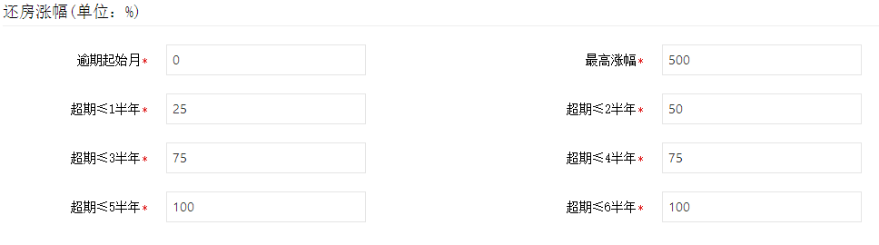

正常过渡费：逾期天数/30x面积x补偿标准

逾期过渡费：逾期天数/30x面积x补偿标准*（1+涨幅）

2-操作日志。

记录用户操作记录。

和具体业务无关的都在common里  
common.web 控制器  
common.service 业务处理  
common.dao 数据持久化  
视图在WEB-INF/pages/_xxx文件里。